**Regulamin Szkolnego Konkursu Plastycznego „Portret Marszałka”**

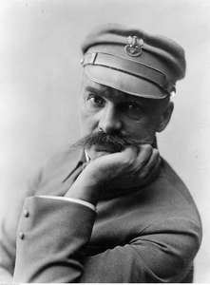

1. Organizatorem konkursu jest  Samorząd Uczniowski

2. Konkurs skierowany jest do uczniów klas 0 - VIII

3. Cele konkursu:

a) zainteresowanie uczniów tematyką historyczną w tym wypadku postacią Marszałka Józefa Piłsudskiego;

b) kreowanie aktywnych postaw patriotycznych;

c) pobudzanie i rozwĳanie aktywności artystycznej poprzez twórczą interpretację tematu.

d) prezentacja twórczości dzieci i młodzieży na szerszym forum.

4. Tematyka konkursu: „Portret Marszałka”

- technika dowolna

- praca płaska

- format A4

- ciekawe i twórcze ujęcie tematu będzie dodatkowym atutem pracy,

- każdy uczestnik może zgłosić do konkursu jedną, wcześniej niepublikowaną, samodzielnie wykonaną pracę.

5. Każda praca powinna być podpisana na odwrocie (imię, nazwisko, klasa). Przystępując do konkursu zgadzasz się na publikowanie swojej pracy w internecie (strona szkoły, kanał na YouTube).

6. Termin dostarczenia prac mĳa 08 listopada 2022 r. Prace należy  składać u pani Agaty Jakubowskiej

7. Ogłoszenie wyników  nastąpi 9 listopada 2022 r.

8. Nagrodzone i wyróżnione prace zostaną zaprezentowane w formie wystawy pokonkursowej.